Работы по капитальному ремонту возобновят в Красносельском районе на следующей неделе
14.01.2016
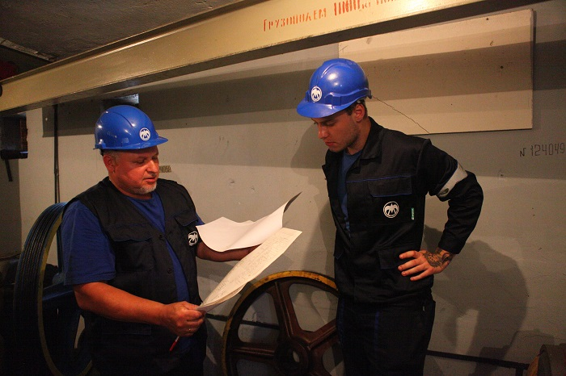

Работы по капитальному ремонту, начатые в прошлом году в многоквартирных домах Красносельского района, продолжат с 18 января. Речь идет о домах, которые располагаются по адресам: 1-й Басманный переулок, дом 5/20, строение 3 и Рыбников переулок, дом 13/3.
По первому адресу рабочие продолжат ремонт подвального помещения, а по второму будут приводить в порядок фасад здания.
Напомним, что в прошлом году в домах заменили системы холодного и горячего водоснабжения (ГВС и ХВС) и канализация, а также частично отремонтировали подвальные помещения.
Отметим, что в управе Красносельского района жители могут получить консультацию представителей управы и Фонда капитального ремонта. Прием осуществляется по понедельникам с 18 до 20 часов по адресу: улица Нижняя Красносельская, дом 5, строение 7, кабинет №103.

Адрес страницы: http://krasnoselsky.mos.ru/press-center/news/detail/2435257.html
Управа Красносельского района города Москвы

